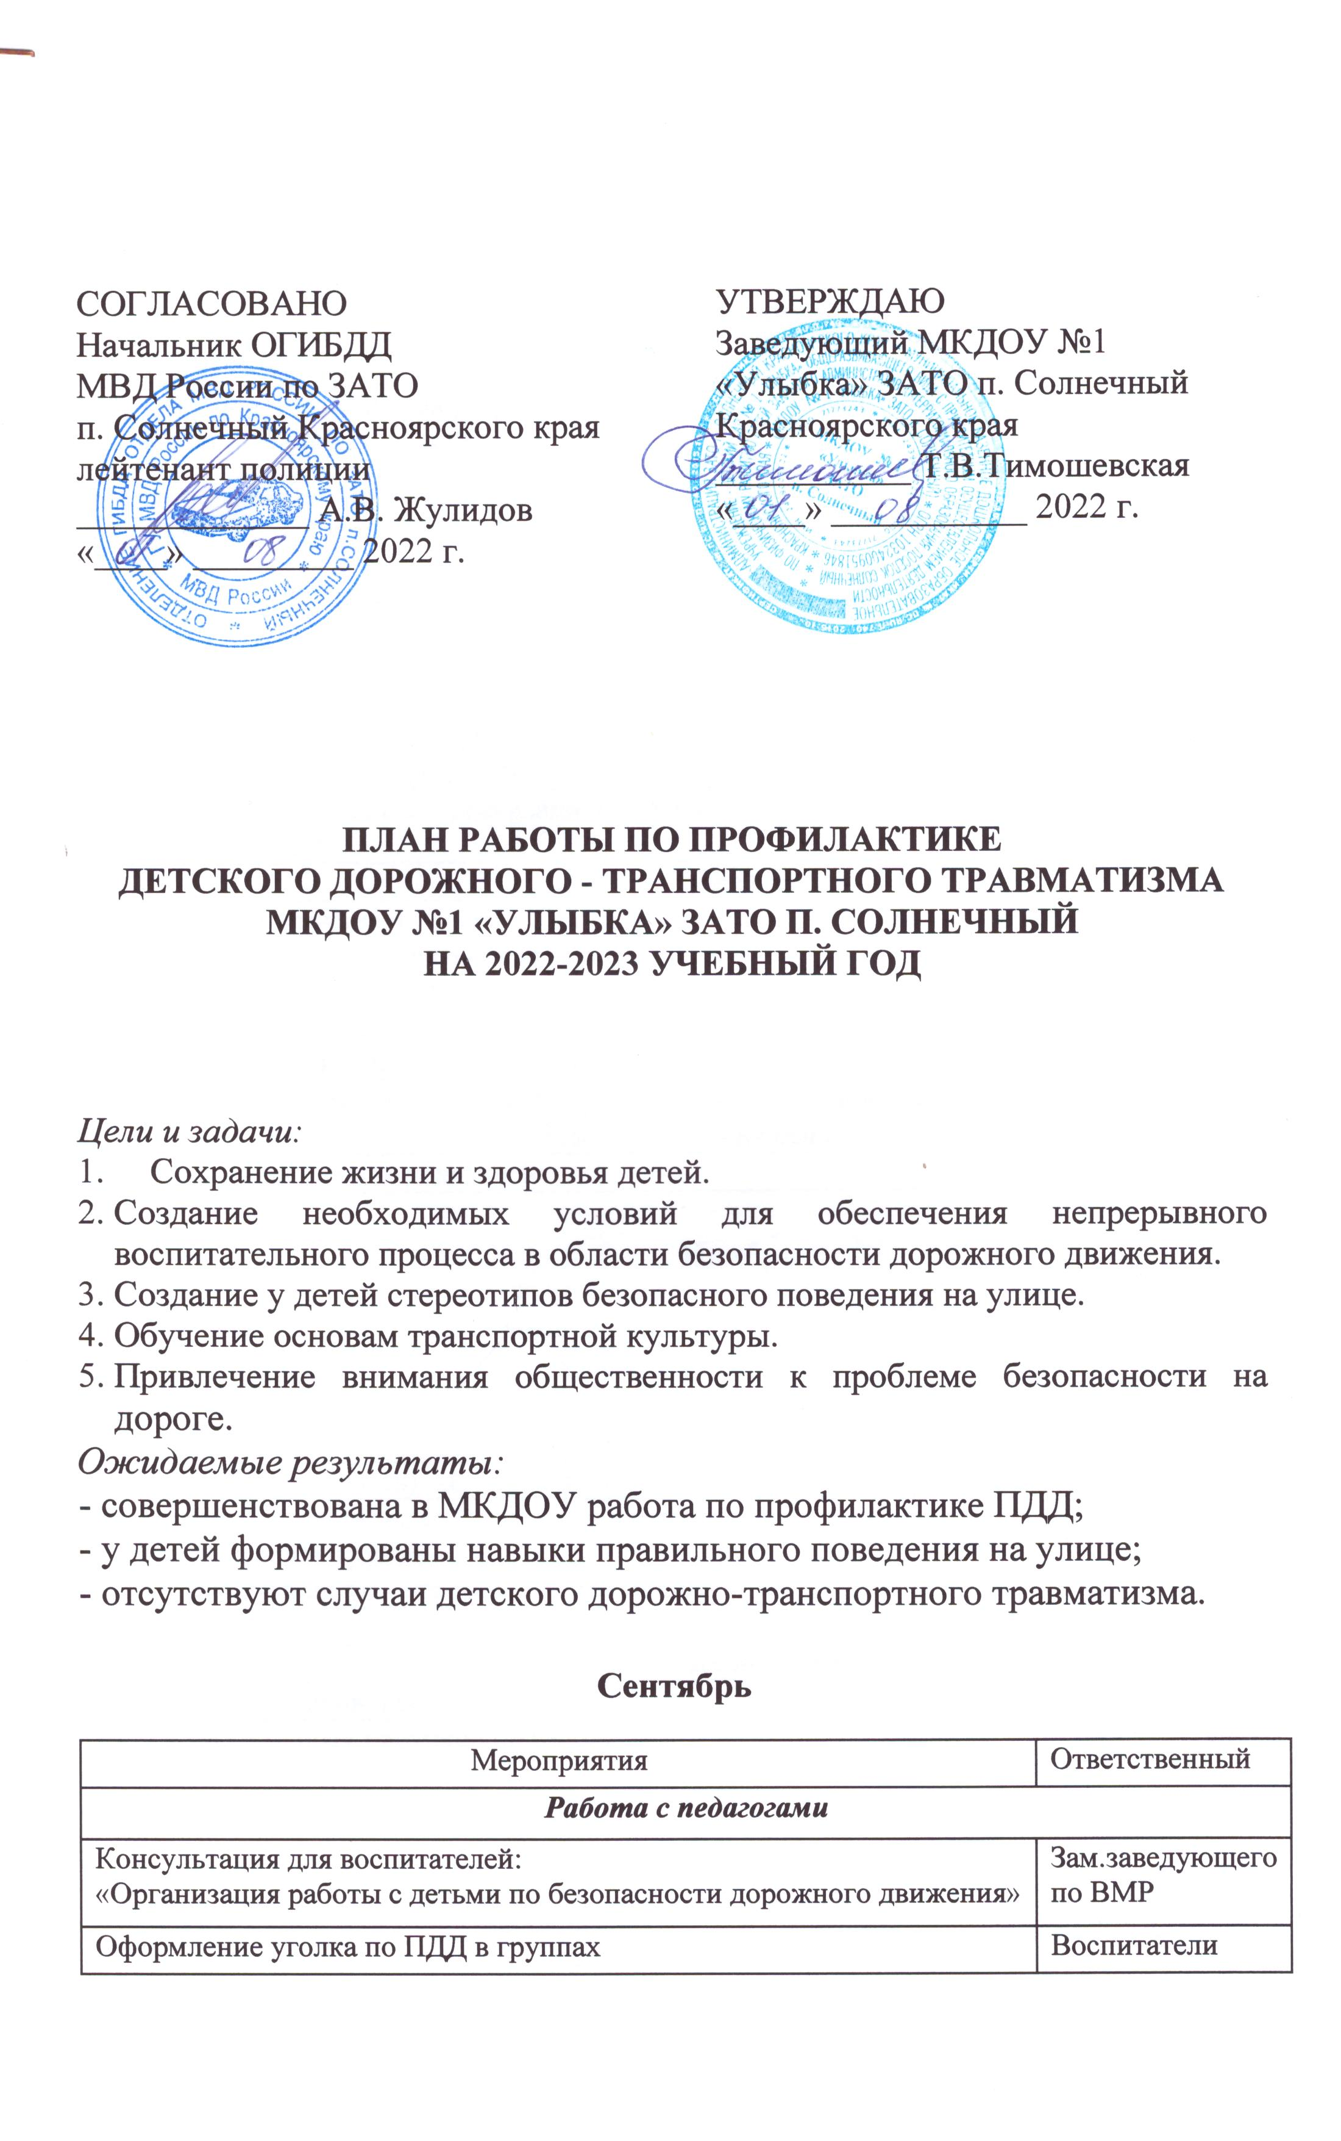

Работа с детьми
Организация и проведение игр по безопасности дорожного движения | Воспитатели
Чтение произведений и рассматривание иллюстраций | Воспитатели
Работа с родителями
Оформление буклетов в уголке для родителей | Воспитатели
Выступление на групповых родительских собраниях по вопросам безопасности детей на дорогах | Воспитатели
Анкетирование родителей | Воспитатели
Октябрь

Мероприятия | Ответственный
Работа с педагогами
Приобретение наглядного и демонстрационного материала для обучения детей правилам дорожного движения | Зам.заведующего по ВМР
Разработка памяток для родителей по ПДД | Воспитатели
Оперативный контроль за организацией деятельности с детьми с учетом ФГОС ДО | Зам.заведующего по ВМР
Работа с детьми
Совместная деятельность с детьми по ПДД согласно ФГОС ДО  «Улица города» подготовительная группа  «Мы знакомимся с улицей» старшая группа  «Мы пассажиры» средняя группа  «Профессия - водитель» вторая младшая группа | Воспитатели
Беседы с детьми, чтение литературы, рассматривание иллюстраций | Воспитатели
Работа с родителями
Обновление стенда для родителей | Воспитатели

Ноябрь

Мероприятия | Ответственный
Работа с педагогами
Приобретение детской художественной литературы по ПДД | Воспитатели
Работа с детьми
НОД по ПДД (как часть) «В городском транспорте» (старший возраст) | Воспитатели
Организация и проведение игр в совместной деятельности с детьми  «Улица»- средняя группа  «Грузовой транспорт»- вторая младшая группа | Воспитатели
Чтение произведений и рассматривание иллюстраций | Воспитатели
Работа с родителями
Обновление уголков для родителей | Воспитатели
Выставка семейных рисунков по безопасности дорожного движения «Мы за безопасное движение» | Воспитатели.

Декабрь

Мероприятия | Ответственный
Работа с педагогами
Подготовка к проведению развлечений с детьми по ПДД | Муз. руководитель
Работа с детьми
НОД по ПДД:  «Дорожные знаки» - старшая и подготовительная гр.  Совместная деятельность с детьми:  «Наш помощник – пешеходный переход» - средняя гр.  Аппликация «Автомобиль» - вторая младшая группа | Воспитатели
Организация и проведение игр | Воспитатели
Развлечение «Викторина на дороге» - подготовительная группа | Воспитатели
Чтение произведений и рассматривание иллюстраций | Воспитатели
Работа с родителями
Родительское собрание (часть собрания)  «Безопасность детей на улицах города» | Воспитатели
Папка – передвижка «Будьте внимательны на улице» - средняя группа | Воспитатели
Листовка – обращение «Выполняем правила дорожного движения» | Заведующий

Январь

Мероприятия | Ответственный
Работа с педагогами
Тестирование педагогов по ПДД | Зам.заведующего по ВМР
Работа с детьми
Проведение экскурсий | Воспитатели
Поведение тематической недели «Школа дорожных наук» | Воспитатели
Организация и проведение игр | Воспитатели
Чтение произведений и рассматривание иллюстраций | Воспитатели
Работа с родителями
Папка передвижка | Воспитатели
Советы для родителей «Поведение детей в общественном транспорте» - вторая мл. группа | Воспитатели
Встреча с инспекторами ГИБДД - проведение инструктажа родителей по ПДД (на общем родительском собрании) | Заведующий

Февраль

Мероприятия | Ответственный
Работа с педагогами
Консультация для воспитателей «Система работы по ПДД» | Зам.заведующего по ВМР
Приобретение плакатов по правилам дорожного движения | Зам.заведующего по ВМР
Подготовка к проведению познавательно-игровому конкурсу для детей старшего дошкольного возраста «Правила дорожного движения» | Воспитатели
Работа с детьми
НОД (часть) «Знай и выполняй правила дорожного движения» (старший возраст) | Воспитатели
Организация и проведение выставки детского творчества по правилам безопасности на дорогах | Воспитатели  .
Чтение произведений и рассматривание иллюстраций | Воспитатели
Работа с родителями
Обновление информационного стенда для родителей | Воспитатели
Папка – передвижка | Воспитатели
Газета «Добрая дорога детства» | Воспитатели

Март

Мероприятия | Ответственный
Работа с педагогами
Организация работы с родителями по ПДД | Зам.заведующего по ВМР
Приобретение наглядной информации | Зам.заведующего по ВМР
Проведение инструктажа родителей по ПДД | Воспитатели
Работа с детьми
Проведение экскурсий | Воспитатели
НОД:
«Катание на велосипеде в черте города» - старшая гр.
«Машины на нашей улице» - средняя группа
«Не попади в беду на дороге» - вторая мл. группа
Организация и проведение игр и викторин | Воспитатели
Чтение произведений и рассматривание иллюстраций | Воспитатели
Работа с родителями
Консультация для родителей «Как переходить улицу с детьми» - вторая мл. группа | Воспитатели
«Правила дорожного движения» познавательно- игровой конкурс для взрослых и детей старшая и подготовительная группа | Воспитатели

Апрель

Мероприятия | Ответственный
Работа с педагогами
Подбор информации по ПДД | Зам. заведующего по ВМР
Знакомство с новой методической литературой по ПДД | Зам. заведующего по ВМР
Оперативный контроль «Работа педагога по формированию у детей знаний по безопасности дорожного движения» | Зам. заведующего по ВМР
Работа с детьми
Развлечение совместно с школой «Знатоки дорожных правил» | Заведующий Воспитатели  Завуч нач. школы
НОД  «Улица не место для игр» (старший возраст)  Совместная деятельность с детьми:  «Зеленый огонек» - средняя группа  «Светофор» - вторая младшая группа | Воспитатели
Организация и проведение игр | Воспитатели
Чтение произведений и рассматривание иллюстраций | Воспитатели
Работа с родителями
Домашнее задание: «Составление плана-схемы «Мой путь в детский сад» | Воспитатели
Консультация «Безопасность детей» | Заведующий
Изготовление атрибутов для транспортной площадки | Воспитатели
Выпуск газеты для родителей «Светофорик» | Воспитатели
Май

Мероприятия | Ответственный
Работа с педагогами
Анализ работы с детьми и родителями по ПДД | Зам.заведующего по ВМР
Подготовка атрибутов для транспортной площадки | Воспитатели
Работа с детьми
Диагностика уровня знаний детей по ПДД | Воспитатели
Организация и проведение игр | Воспитатели
Викторина «Что? Где? Когда?» | Воспитатели
Чтение произведений и рассматривание иллюстраций | Воспитатели
Работа с родителями
Информация для родителей «Будьте внимательны на дороге» | Воспитатели
Газета «Добрая дорога детства» | Воспитатели
Проведение инструктажа родителей по ПДД | Воспитатели

Лето-2023 года
(июнь, июль, август)

Мероприятия | Ответственный
Работа с педагогами
Консультация «Организация работы с детьми на транспортной площадке» | Зам. заведующего по ВМР
Подготовка к проведению развлечений | Воспитатели
Изготовление игр по ПДД | Воспитатели
Приобретение настольно – печатных игр по ПДД | Зам.заведующего по ВМР
Контроль за организацией работы на транспортной площадке | Зам. заведующего по ВМР
Работа с детьми
Проведение экскурсий | Воспитатели
Проведение игр занятий на транспортной площадке | Воспитатели
Проведение тематической недели «Уроки мудреца - Светофора» | Зам. заведующего по ВМР
Организация и проведение игр | Воспитатели
Чтение произведений и рассматривание иллюстраций | Воспитатели
Работа с родителями
Оформление транспортной площадки | Воспитатели
Консультации для родителей «Внимание дети» | Воспитатели
Изготовление атрибутов для игр по ПДД | Воспитатели
Оформление информационного стенда для родителей | Воспитатели

